招商定期宝六个月期理财债券型证券投资基金基金产品资料概要更新

编制日期：2024年6月8日
送出日期：2024年6月14日
本概要提供本基金的重要信息，是招募说明书的一部分。
作出投资决定前，请阅读完整的招募说明书等销售文件。

一、产品概况
基金简称 | 招商定期宝六个月期理财债券 | 基金代码 | 000792
基金管理人 | 招商基金管理有限公司 | 基金托管人 | 中国民生银行股份有限公司
基金合同生效日 | 2017年6月16日
基金类型 | 债券型 | 交易币种 | 人民币
运作方式 | 定期开放式
开放频率 | 每6个月开放一次
基金经理 | 张宜杰 | 开始担任本基金基金经理的日期 | 2023年11月24日
 |  | 证券从业日期 | 2016年7月11日
其他 | 1、基金合同生效后的存续期内，出现以下两种情况的，本基金可以暂停封闭期的运作：  （1）基金合同生效后的存续期内，每个封闭期到期前，基金管理人可以根据市场环境、产品特点等情况综合评估基金在下一封闭期的风险收益，决定基金进入开放期或暂停进入开放期，并提前公告。如本基金决定暂停进入开放期，应报中国证监会备案并提前公告，无须召开持有人大会。  如出现暂停进入开放期的情形，本基金将在封闭期结束前使基金财产保持为现金形式。在封闭期的最后一日，全部基金份额按封闭期最后一个工作日的基金份额净值自动赎回，赎回款项将在该日后的7个工作日内返还给投资人。  （2）基金合同生效后的存续期内，截至某个开放期最后一日日终，在某个开放期的最后一日的净申购款计入基金资产后，如基金资产净值低于5000万元（不含5000万元），或发生投资者人数低于200人等情况，则基金管理人可决定暂停下一封闭期运作，报中国证监会备案并公告，无须召开持有人大会。出现上述情况时，开放期最后一日日终留存的基金份额将自动赎回，赎回款项将在该日后的7个工作日内返还给投资人。  2、基金暂停运作以后，基金管理人将根据届时的市场情况，经与基金托管人协商一致，无须召开基金份额持有人大会，在报中国证监会备案后，决定进入下一开放期和封闭期的安排并提前公告。
注：本基金自2019年1月3日起暂停运作，自2021年1月18日起重新开始运作，份额自2021年1月19日起存续；自2021年7月30日起暂停运作，自2023年6月12日起重新开始运作，份额自2023年6月13日起存续。

二、基金投资与净值表现

（一） 投资目标与投资策略
投资者可阅读本基金《招募说明书》“基金的投资”章节了解详细情况。
投资目标 | 本基金严格采用持有到期策略，将基金资产配置于到期日（或回售期限）在封闭期结束之前的固定收益资产，力求实现基金资产的持续稳定增值。
投资范围 | 本基金的投资范围为具有良好流动性的金融工具，包括国内依法发行的债券、货币市场工具以及法律法规或中国证监会允许基金投资的其他金融工具，但须符合中国证监会的相关规定。  本基金主要投资于固定收益类金融工具，包括国债、地方政府债、金融债、央行票据、公司债、企业债、中期票据、短期融资券、中小企业私募债、资产支持证券、分离交易可转债纯债、债券回购、银行存款等。本基金投资于到期日（或回售期限）在封闭期结束之前的债券类资产、债券回购、银行存款。本基金不进行股票等权益类资产的投资，也不投资可转换债券，但可以投资分离交易可转债上市后分离出来的债券。本基金对债券的投资比例不低于基金资产的 80％，但在每个封闭期运作满3个月内、每个封闭期届满前1个月及每个开放期内，基金投资不受上述比例限制。  如法律法规或监管机构以后允许基金投资其他品种（如其它基金），基金管理人在履行适当程序后，可以将其纳入投资范围。
主要投资策略 | 本基金以封闭期为周期进行投资运作。本基金在封闭期初，将视债券、银行存款、债券回购等大类资产的市场环境进行封闭期组合构建。在封闭期内，本基金严格采用持有到期策略构建投资组合，基本保持大类品种配置的比例稳定。在开放期，本基金原则上将使基金资产保持现金状态。本基金资产投资于到期日（或回售期限）在封闭期结束之前的债券类资产、债券回购和银行存款，力求基金资产在开放前可完全变现。主要投资策略包括：资产配置策略、银行定期存款、协议存款及大额存单投资策略、信用债投资策略、杠杆投资策略、再投资策略、私募债投资策略。
业绩比较基准 | 每个封闭期同期对应的六个月期定期存款利率（税后）×1.1
风险收益特征 | 本基金是债券型基金，属于证券投资基金中的较低风险品种，其长期平均风险和预期收益率低于股票型基金、混合型基金，高于货币市场基金。根据2017年7月1日施行的《证券期货投资者适当性管理办法》，基金管理人和销售机构已对本基金重新进行风险评级，风险评级行为不改变本基金的实质性风险收益特征，但由于风险等级分类标准的变化，本基金的风险等级表述可能有相应变化，具体风险评级结果应以基金管理人和销售机构最新的评级结果为准。

（二） 投资组合资产配置图表/区域配置图表
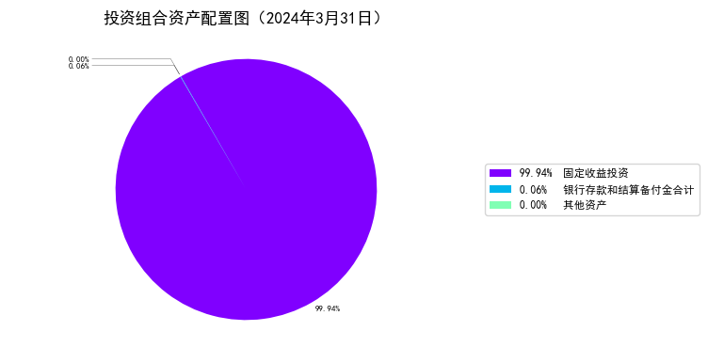

（三） 自基金合同生效以来/最近十年（孰短）基金每年的净值增长率及与同期业绩比较基准的比较图
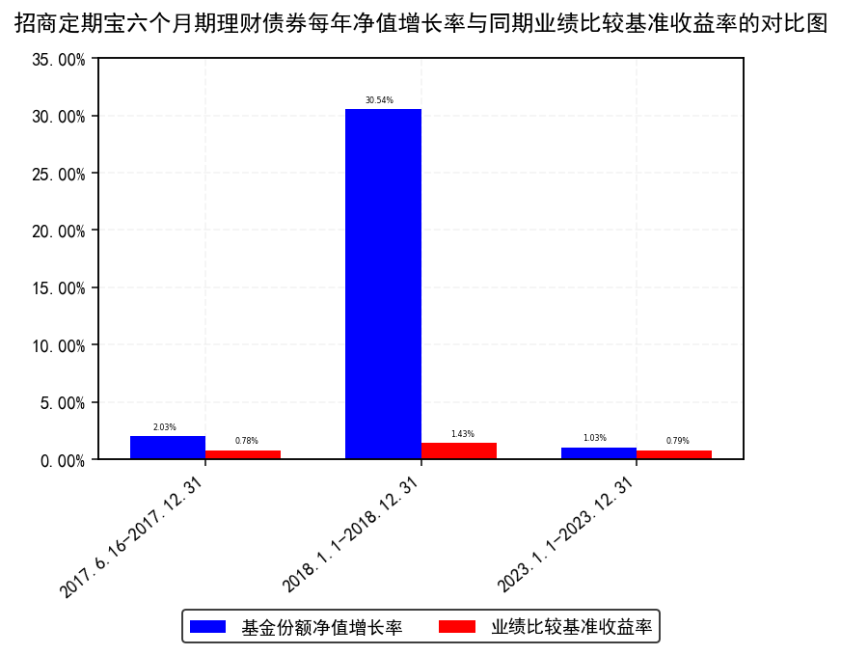
注：1.基金合同生效当年按实际期限计算，不按整个自然年度进行折算。
2.基金的过往业绩不代表未来表现。
3.本基金暂停运作期间不更新定期报告。

三、投资本基金涉及的费用

（一） 基金销售相关费用
以下费用在申购/赎回基金过程中收取：
费用类型 | 份额（S）或金额（M）/持有期限（N） | 收费方式/费率 | 备注
赎回费 | N< 7天 | 1.5% | -
 | 7天≤ N | 0% | -
注：本基金申购采用金额申购方式，不收取申购费。

（二） 基金运作相关费用
以下费用将从基金资产中扣除：
费用类别 | 收费方式/年费率或金额 | 收取方
管理费 | 年费率：0.27% | 基金管理人和销售机构
托管费 | 年费率：0.08% | 基金托管人
销售服务费 | 年费率：0.25% | 销售机构
审计费用 | 年费用金额：8,000.00元 | 会计师事务所
信息披露费 | 年费用金额：44,493.15元 | 规定披露报刊
指数许可使用费 | - | 指数编制公司
其他费用 | 《基金合同》生效后与基金相关的律师费、基金份额持有人大会费用、基金的证券交易费用、基金的银行汇划费用、基金相关账户的开户及维护费用等费用，以及按照国家有关规定和《基金合同》约定，可以在基金财产中列支的其他费用。费用类别详见本基金《基金合同》及《招募说明书》或其更新。 | 相关服务机构
注：1、本基金交易证券、基金等产生的费用和税负，按实际发生额从基金资产扣除；
2、审计费用、信息披露费和指数许可使用费（若有）为基金整体承担费用，非单个份额类别费用，且年金额为预估值，最终实际金额以基金定期报告披露为准。

（三） 基金运作综合费用测算
若投资者申购本基金份额，在持有期间，投资者需支出的运作费率如下表：
 | 基金运作综合费率（年化）
- | 0.67%
注：基金管理费率、托管费率、销售服务费率（若有）为基金现行费率，其他运作费用以最近一次基金年报披露的相关数据为基准测算。

四、风险揭示与重要提示

（一） 风险揭示
本基金不提供任何保证。投资者可能损失投资本金。
投资有风险，投资者购买基金时应认真阅读本基金的《招募说明书》等销售文件。
一）本基金特定风险如下：
1、本基金在封闭期内不开放基金份额的申购与赎回，投资人在封闭运作期间存在无法按照基金份额净值进行赎回的风险。
2、暂停进入开放期或暂停封闭期运作的风险。基金合同生效后的存续期内，每个封闭期到期前，基金管理人可以根据市场环境、产品特点等情况综合评估基金在下一封闭期的风险收益，决定基金进入开放期或暂停进入开放期。基金合同生效后的存续期内，在某个开放期的最后1日的净申购款计入基金资产后，如基金资产净值低于5000万元（不含5000万元），或发生投资者人数低于200人等情况，则无须召开持有人大会，基金管理人可决定暂停下一封闭期运作。如本基金暂停进入开放期或暂停封闭期运作，则全部基金份额将自动赎回，未确认申购款项也将划还给投资人。如出现该情形，则投资人将承担期间的机会成本和再投资风险。
3、赎回失败风险。本基金以每个封闭期为周期进行投资运作，每个封闭期为6个月。本基金将在每个封闭期结束之后第一个工作日对投资人的赎回申请进行受理。如投资人未在封闭期最后一日交易时间结束前作出上述变更，将面临赎回失败风险。
4、中途出售债券的亏损风险。封闭期内，如本基金持有债券的信用状况急剧恶化，甚至可能出现违约风险，进而影响本基金的买入持有到期策略，本基金将对该债券进行处置。在处置过程中，基金资产需承担可能的亏损，进而降低基金的整体收益。
5、中小企业私募债券投资风险
基金所投资的中小企业私募债券之债务人出现违约，或在交易过程中发生交收违约，或由于中小企业私募债券信用质量降低导致价格下降，可能造成基金财产损失。此外，受市场规模及交易活跃程度的影响，中小企业私募债券可能无法在同一价格水平上进行较大数量的买入或卖出，存在一定的流动性风险，从而对基金收益造成影响。
6、债券回购风险
债券回购为提升基金组合收益提供了可能，但也存在一定的风险。例如：回购交易中，交易对手在回购到期时不能偿还全部或部分证券或价款，造成基金资产损失的风险；回购利率大于债券投资收益而导致的风险；由于回购操作导致投资总量放大，进而放大基金组合风险的风险；债券回购在对基金组合收益进行放大的同时，也放大了基金组合的波动性（标准差），基金组合的风险将会加大；回购比例越高，风险暴露程度也就越高，对基金净值造成损失的可能性也就越大。如发生债券回购交收违约，质押券可能面临被处置的风险，因处置价格、数量、时间等的不确定，可能会给基金资产造成损失。
二）本基金面临的其他风险如下：
1、市场风险；
2、信用风险；
3、流动性风险，主要包括：（1）基金申购、赎回安排；（2）拟投资市场、行业及资产的流动性风险评估；（3）实施备用的流动性风险管理工具的情形、程序及对投资者的潜在影响；
4、操作风险；
5、模型风险；
6、法律/合同风险；
7、通货膨胀风险；
8、不可抗力风险；
9、本基金法律文件风险收益特征表述与销售机构基金风险评价可能不一致的风险；
10、启用侧袋机制的风险。
具体内容详见本基金《招募说明书》。

（二） 重要提示
中国证监会对本基金募集的核准，并不表明其对本基金的价值和收益作出实质性判断或保证，也不表明投资于本基金没有风险。
基金管理人依照恪尽职守、诚实信用、谨慎勤勉的原则管理和运用基金财产，但不保证基金一定盈利，也不保证最低收益。
基金投资者自依基金合同取得基金份额，即成为基金份额持有人和基金合同的当事人。
各方当事人同意，因《基金合同》而产生的或与《基金合同》有关的一切争议，如经友好协商未能解决的，应提交中国国际经济贸易仲裁委员会根据该会当时有效的仲裁规则进行仲裁，仲裁地点为北京，仲裁裁决是终局性的并对各方当事人具有约束力，仲裁费用、律师费用由败诉方承担。
基金产品资料概要信息发生重大变更的，基金管理人将在三个工作日内更新，其他信息发生变更的，基金管理人每年更新一次。因此，本文件内容相比基金的实际情况可能存在一定的滞后，如需及时、准确获取基金的相关信息，敬请同时关注基金管理人发布的相关临时公告等。

五、其他资料查询方式
以下资料详见基金管理人网站www.cmfchina.com客服电话：400-887-9555
● 《招商定期宝六个月期理财债券型证券投资基金基金合同》、
《招商定期宝六个月期理财债券型证券投资基金托管协议》、
《招商定期宝六个月期理财债券型证券投资基金招募说明书》
● 定期报告，包括基金季度报告、中期报告和年度报告
● 基金份额净值
● 基金销售机构及联系方式
● 其他重要资料

六、其他情况说明
无

